**《平行四边形和梯形练习》学习指南**

**学习目标：**

1.在练习中，深化对平行四边形和梯形特征的认识。

2.在操作中，从多种角度思考，运用多种方法解决问题，提升解决问题的能力。

3.积累数学活动经验，提高学习数学的兴趣。

**学习任务单：**

**【课前准备】**

笔、直尺、橡皮、学习指南、长方形纸和三角形纸（如图）。

**【课上活动】**

活动一：一个四边形被遮住了，它会是什么图形？请说明理由。

活动二：

1. 请你将下面的两张长方形纸随意交叉摆放，观察重叠的部分是什么图形并说明理由。
2. 请你将下面的长方形纸和三角形纸随意交叉摆放，观察重叠的部分是什么图形并说明理由。

活动三：

1. 在平行四边形里画一条线段，把它分成两部分，这两部分可能是什么图形？请你把想到的方案分别画在下面的平行四边形中，并说明理由。

（2）在梯形里画一条线段，把它分成两部分，一部分是平行四边形，另一部分是什么图形？请说明理由。

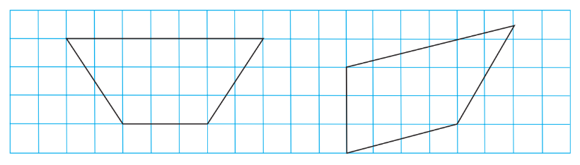（3）下面的图形怎样改才能成为平行四边形？在图中画一画，并说明理由。

**【课后小结】**

本节练习课，我们以平行四边形和梯形的特征为依据，正确判断出图形的形状，还能根据要求改变图形。

同学们，通过今天的学习，你有哪些收获？

**【课后作业】**

1. 数学书第67页第1题。

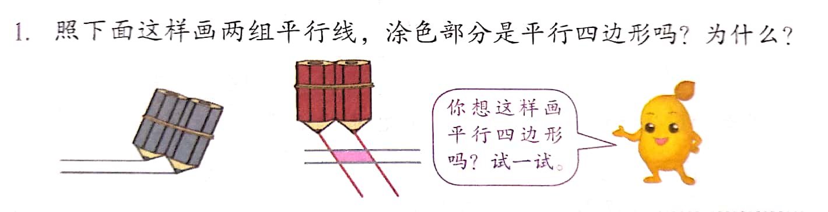

1. 数学书第67页第2题。



1. 数学书第67页第6题。

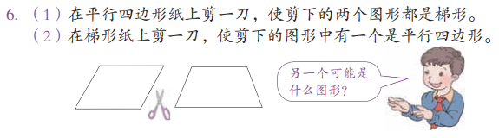

**【参考答案】**

1. 数学书第67页第1题。

是。因为这样画出的四边形两组对边分别平行。

2.数学书第67页第2题。

可以拼成平行四边形。

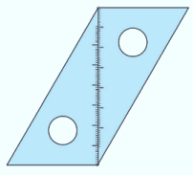如图：

3.数学书第67页第6题。

另一个可能是梯形或三角形。

剪法不唯一，合理即可。

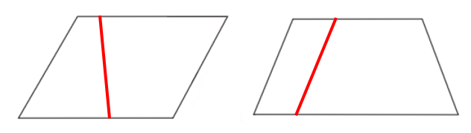例如：